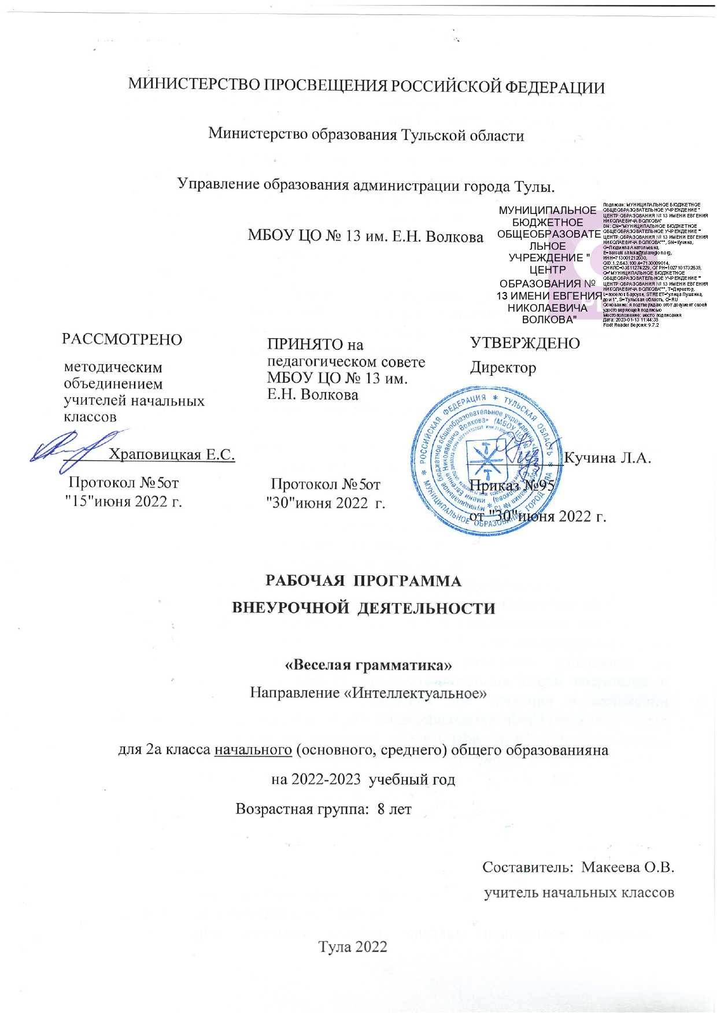
Пояснительная записка
Успешное овладение знаниями в начальных классах общеобразовательной школы невозможно без интереса детей к учебе. Основной формой обучения в школе является урок. Строгие рамки урока и насыщенность программы не всегда позволяют ответить на вопросы детей, показать им богатство русского языка, раскрыть многие его “тайны”. В этом случае на помощь приходит факультативный курс “Весёлая грамматика”, являющийся закономерным продолжением урока, его дополнением. Программа курса составлена в соответствии с требованиями Федерального государственного образовательного стандарта начального общего образования.
Включение элементов занимательности является обязательным для занятий с младшими школьниками. Вместе с тем широкое привлечение игровых элементов не должно снижать обучающей, развивающей, воспитывающей роли занятий по “Весёлой грамматике”.
В отборе материала к занятиям учитель должен ориентироваться на связи с программным материалом по русскому языку, учитывая необходимость осуществления преемственности между начальным и средним звеном.
Актуальность программы: данный курс позволяет показать учащимся, как увлекателен, разнообразен, неисчерпаем мир слова, мир русской грамоты. Это имеет большое значение для формирования подлинных познавательных интересов как основы учебной деятельности. В процессе изучения грамматики школьники могут увидеть “волшебство знакомых слов”; понять, что обычные слова достойны изучения и внимания. Воспитание интереса к “Веселой грамматике” должно пробуждать у учащихся стремление расширять свои знания по русскому языку, совершенствовать свою речь. Знание русского языка создает условия для успешного усвоения всех учебных предметов. Без хорошего владения, словом невозможна никакая познавательная деятельность. Поэтому особое внимание на занятиях “Веселой грамматики” следует обращать на задания, направленные на развитие устной и письменной речи учащихся, на воспитание у них чувства языка. Воспитательные возможности русского языка как учебного предмета будут реализованы в большей мере, если усилить работу по воспитанию у младших школьников этических норм речевого поведения.
Содержание и методы обучения “Веселой грамматики” содействуют приобретению и закреплению школьниками прочных знаний и навыков, полученных на уроках русского языка, обеспечивают единство развития, воспитания и обучения.
Цель курса: расширить, углубить и закрепить у младших школьников знания по русскому языку, показать учащимся, что грамматика не свод скучных и трудных правил для запоминания, а увлекательное путешествие по русскому языку на разных ступенях обучения.

Задачи курса:
Обучающие:
- развитие интереса к русскому языку как к учебному предмету;
- приобретение знаний, умений, навыков по грамматике русского языка;
- пробуждение потребности у учащихся к самостоятельной работе над познанием родного языка;
- развитие мотивации к изучению русского языка;
- развитие творчества и обогащение словарного запаса;
- совершенствование общего языкового развития учащихся;
- углубление и расширение знаний и представлений о литературном языке.
Воспитывающие:
- воспитание культуры обращения с книгой;
- формирование и развитие у учащихся разносторонних интересов, культуры мышления.
Развивающие:
- развивать смекалку и сообразительность;
- приобщение школьников к самостоятельной исследовательской работе;
- развивать умение пользоваться разнообразными словарями;
- учить организации личной и коллективной деятельности в работе с книгой.
Особенности программы «Веселая грамматика»
Организация деятельности младших школьников на занятиях основывается на следующих принципах:
- занимательность;
- научность;
- сознательность и активность;
- наглядность;
- доступность;
- связь теории с практикой;
- индивидуальный подход к учащимся.
Формы проведения занятий
- лекции;
- практические занятия с элементами игр и игровых элементов, дидактических и раздаточных материалов, пословиц и поговорок, считалок, рифмовок, ребусов, кроссвордов, головоломок, сказок.
- анализ и просмотр текстов;
- самостоятельная работа (индивидуальная и групповая) по работе с разнообразными словарями;
Интерес учащихся поддерживается внесением творческого элемента в занятия: самостоятельное составление кроссвордов, шарад, ребусов.
В каждом занятии прослеживаются три части:
- игровая;
- теоретическая;
- практическая.
Основные методы и технологии
- технология разноуровневого обучения;
- развивающее обучение;
- технология обучения в сотрудничестве;
- коммуникативная технология.
Выбор технологий и методик обусловлен необходимостью дифференциации и индивидуализации обучения в целях развития универсальных учебных действий и личностных качеств школьника.

Описание места курса в учебном плане
Программа рассчитана на 1 год.. Занятия проводятся 2 раза в неделю по 35 минут . Количество часов в год – 68 .

Планируемые результаты.
Личностные результаты
- эмоциональность; умение осознавать и определять (называть) свои эмоции;
- эмпатия – умение осознавать и определять эмоции других людей; сочувствовать другим людям, сопереживать;
- чувство прекрасного – умение чувствовать красоту и выразительность речи, стремиться к совершенствованию собственной речи;
- любовь и уважение к Отечеству, его языку, культуре;
- интерес к чтению, к ведению диалога с автором текста; потребность в чтении;
- интерес к письму, к созданию собственных текстов, к письменной форме общения;
- интерес к изучению языка;
- осознание ответственности за произнесённое и написанное слово.
Метапредметные результаты
Регулятивные УУД:
- самостоятельно формулировать тему и цели урока;
- составлять план решения учебной проблемы совместно с учителем;
- работать по плану, сверяя свои действия с целью, корректировать свою деятельность;
- в диалоге с учителем вырабатывать критерии оценки и определять степень успешности своей работы и работы других в соответствии с этими критериями.
Познавательные УУД:
- перерабатывать и преобразовывать информацию из одной формы в другую (составлять план, таблицу, схему);
- пользоваться словарями, справочниками;
- осуществлять анализ и синтез;
- устанавливать причинно-следственные связи;
- строить рассуждения;
Коммуникативные УУД:
- адекватно использовать речевые средства для решения различных коммуникативных задач; владеть монологической и диалогической формами речи.
- высказывать и обосновывать свою точку зрения;
- слушать и слышать других, пытаться принимать иную точку зрения, быть готовым корректировать свою точку зрения;
- договариваться и приходить к общему решению в совместной деятельности;
- задавать вопросы.

Календарно-тематическое планирование. (68 часов)

№ | Тема занятия | Количество часов
№ | Тема занятия | теория | практика
1-4 | Сказочное царство слов . | 2 |  | 2
5-8 | Путешествие в страну Слов. | 1 |  |  | 3
9-10 | Чудесные превращения слов. | 1 |  |  | 1
11-14 | В гостях у слов- родственников. | 2 |  |  | 2
15-16 | Добрые слова. | 1 |  |  | 1
17-18 | Экскурсия в прошлое. Устаревшие слова. | 1 |  |  | 1
19-20 | Новые слова в русском языке. | 1 |  |  | 1
21-22 | Встреча с зарубежными друзьями. | 1 |  |  | 1
23-26 | Синонимы в русском языке. | 2 |  |  | 2
27-30 | Слова- антонимы. | 2 |  |  | 2
31-34 | Слова- омонимы. | 2 |  |  | 2
35-36 | Крылатые слова. | 1 |  |  | 1
37-40 | В королевстве ошибок. | 2 |  |  | 2
41-42 | В стране Сочинителей. | 1 |  |  | 1
43-44 | Искусство красноречия. | 1 |  |  | 1
45-46 | Праздник творчества и игры. | 1 |  |  | 1
47-48 | Трудные слова. | 1 |  |  | 1
49-52 | Анаграммы и метаграммы. | 2 |  |  | 2
53-56 | Шарады и логогрифы. | 2 |  |  | 2
57-60 | Откуда пришли наши имена. | 2 |  |  | 2
61-64 | Занимательное слообразование. | 2 |  |  | 2
65-68 | КВН по русскому языку. | 2 |  |  | 2
Итого 68 часа

Содержание программы
2 класс (68ч)

Тема 1-4 Сказочное царство слов.(4ч.)
Беседа о красоте и богатстве народной речи. На примерах произведений устного народного творчества показывается богатство русского языка, народная фантазия, мудрость народа. Конкурс на знание пословиц и поговорок .

Тема 5-8 Путешествие в страну слов. (4ч.)
Знакомство с тематическими группами слов. Игра «Слова- братья». Составление тематического словаря о грибах. Игра «Эстафета». Разгадывание загадок. Работа с рассказом Н.Надеждиной « Снежные слова».Игра « Найди лишнее слово»

Тема 9-10 Чудесные превращения слов.(2 ч.)
Дается представление о превращении слов, умение находить «сбежавшие» из слов буквы. Игра «Найди заблудившуюся букву». Игра «Грустные превращения».Шарады. Рассказ –загадка.

Тема 11-14 В гостях у слов родственников. (4ч.)
Знакомство с разными группами родственных слов .Подбор родственных слов с заданным корнем. Закрепление знаний отличительных признаках слов – родственников. Работа над стихотворением «О странном саде с необыкновенным урожаем» Е. Измайлов. Выбор из стихотворений слов- родственников.

Тема 15-16 Добрые слова (2ч.)
Беседа о богатстве лексики русского языка «добрыми словами».Работа со стихотворением В. Коркина «Доброе утро». Игра «Умеете ли вы здороваться?». Работа с текстами на данную тему.

Тема 17-18 Экскурсия в прошлое (2 ч.)
Знакомство со словами- историзмами и архаизмами. Выбор из текста древних слов. Творческая работа. Объяснение устаревших слов.

Тема 19-20 Новые слова в русском языке.(2ч.)
Рассказ учителя «Откуда приходят новые слова?» Неологизмы в русском языке. Нахождение неологизмов в текстах . Игра «Угадай-ка».

Тема 21-22 Встреча с зарубежными друзьями.(2ч.)
Знакомство с заимствованными словами . Рассказ «Откуда пришли слова- пришельцы». Работа над стихотворением С. Я. Маршака. Признаки слов – пришельцев. Игра «Шесть и шесть».

Тема 23-26. Синонимы в русском языке (4ч.)
Знакомство со словами- синонимами. Работа над стихотворением А. Барто «Игра в слова».Беседа «Что обозначают слова- синонимы».Нахождение слов-синонимов в тексте.

Тема 27-30- Слова- антонимы (4ч.)
Знакомство со словами – антонимами. Случаи употребления антонимов в русском языке. Выделение антонимов из рассказа Л. Н. Толстого «Лебеди». Работа над стихотворением В. Орлова «Спор». Игра «Подбери нужные слова». Работа над подбором слов- антонимов. Рассказ учителя о роли антонимов в русском языке.

Тема31-34. Слова- омонимы (4ч.)
Омонимы в русском языке и их роль. Работа над рассказом И. Туричина «Есть». Игра «Докажите…». Чтение рассказа Н. Сладкова «Овсянка».

Тема 35-36- Крылатые слова (2ч.)
Беседа о значении «крылатых выражений» в русском языке . Подбор «крылатых выражений» в названиях текста. Работа с выражениями ,употребляемыми в переносном значении и их смысла. Работа со стихотворениями Н. Силкова «Прикусил язык» и В. Орлова «Ни пуха ни пера».

Тема 37-40. В королевстве ошибок. (4ч.)
Игра «Исправь ошибки». Работа с произведениями, где допущены орфографические ошибки. Игра « Произноси правильно». Инсценировка П. Реброва «Кто прав?».

Тема 41-42. В стране Сочинителей.(4ч.)
Беседа о рифмах .Работа с загадками. Сочинение собственных загадок по заданным рифмам. Конкурс загадок в рисунках. Сочинение сказок о дружбе, о добре и зле .

Тема 43-44. Искусство красноречия. ( 2ч.)
Знакомство с понятием «красноречие». Чтение образцовых текстов и их анализ. Пересказы. Собственные упражнения в создании разных речей.

Тема 45-46. Праздник творчества и игры. (2ч.)
Творческие задания для формирования орфографической зоркости. Дидактические игры, направленные на развитие познавательного интереса к русскому языку. Интеллектуальная игра «Умники и умницы».

Тема 47-48. Трудные слова. (2ч.)
Знакомство с этимологией трудных слов, с точным значением слов. Выполнение упражнений для запоминания правописания слов. Работа над текстами художественной литературы и произведений устного народного творчества.
Работа с распознаванием «опасных мест» в словах. Выборочный диктант. Сказка о словарных словах. Разгадывание кроссворда и иллюстрирование словарных слов.

Тема 49-52 Анаграммы и метаграммы. (4ч.)
Знакомство с историей изобретения анаграмм и метаграмм , с авторами, использовавшими в своем творчестве анаграммы и метаграммы . Ввод понятий «анаграмма» и «метаграмма». Работа с примерами (Милан- налим, актер- терка ).

Тема 53-56. Шарады и логогрифы (4ч.)
Знакомство с происхождением шарад и логогрифов. Составление и разгадывание шарад и логогрифов. Иллюстрирование слов- ответов.

Тема57-60. Откуда пришли наши имена.(4ч.)
Знакомство с происхождением имен. Творческая работа «Нарисуй свое имя». Дидактическая игра «Составь имя».

Тема 61-64. Занимательное словообразование (4ч.)
Игры на превращения слов: «Буква заблудилась», «Замена буквы», «Какое слово задумано?». Шарады.

Тема 65-68. КВН по русскому языку. (4ч.)
Подготовка к КВНу. Командное соревнование на проверку знаний по русскому языку.

СПИСОК ЛИТЕРАТУРЫ:
- Волина В. В. Веселая грамматика. М.: Знание, 1995 г.
- Волина В. В. Занимательное азбуковедение. М.: Просвещение, 1991 г.
- Волина В. В. Русский язык. Учимся играя. Екатеринбург ТОО. Издательство “АРГО”, 1996
- Волина В. В. Русский язык в рассказах, сказках, стихах. Москва “АСТ”, 1996 г.
- Граник Г. Г., Бондаренко С. М., Концевая Л. А. Секреты орфографии. Москва “Просвещение”, 1991 г.
- Занимательная грамматика. Сост. Бурлака Е. Г., Прокопенко И. Н. Донецк. ПКФ “БАО”, 1997 г.
- Журналы: “Начальная школа”, “Веселые картинки”, “Мурзилка”.
- Канакина В. П. Работа над трудными словами в начальных классах. Москва “Просвещение”, 1991 г.
- Левушкина О. Н. Словарная работа в начальных классах. (1-4) Москва “ВЛАДОС”, 2003 г.
- Маршак С. Веселая азбука. Веселый счет. Ростов-на-Дону кн. изд-во, 1991 г.
- Полякова А. В. Творческие учебные задания по русскому языку для учащихся 1-4 классов. Самара. Издательство “Сам Вен”, 1997 г.
- Превращения слов. Учебное пособие. Сост. Полякова А. В. Москва “Просвещение”, 1991 г
- Рик Т. Г. Доброе утро, Имя Прилагательное! М.: РИО “Самовар”, 1994 г.
- Рик Т. Г. Здравствуйте, Имя Существительное! М.: РИО “Самовар”, 1994 г.
- Рик Т. Г. Здравствуй, дядюшка Глагол! М.: РИО “Самовар”, 1995 г.
- Тоцкий П. С. Орфография без правил. Начальная школа. Москва “Просвещение”, 1991 г.
- Сборник загадок. Сост. М. Т. Карпенко. М., 1988 г.
- Одинцов В. В.Школьный словарь иностранных слов /под ред. В. В. Иванова- М : Просвещение 1984.
Печатные пособия.

Информационно-коммуникативные средства:
- общепользоватеьские цифровые инструменты учебной деятельности;
- специализированные цифровые инструменты учебной деятельности.

Технические средства обучения:
- CD, DVD – проигрыватели;
- телевизор;
- аудио, видеомагнитофон;
- компьютер с художественным программным обеспечением;
- слайд-проектор;
- мультимедиа – проектор;
- магнитная доска;
- экран навесной;
- фотокамера цифровая;
- видеокамера цифровая.
Экранно-звуковые пособия:
- аудиозаписи музыки к литературным произведениям;
- видеофильмы или DVD- фильмы и презентации.
Учебно-практическое оборудование.
Модели и натурный фонд.
Игры и игрушки.

